Antilles – Guyane 09/2008 EXERCICE III. ACIDE CARBOXYLIQUE INCONNU (4 points)
Correction © http://labolycee.org
1. Titrage de l’acide carboxylique
6.00
pH -
mètre
burette graduée contenant la
solution titrante S_{b} (Na⁺_{(aq)} + HO–_{(aq)}) de concentration molaire C_{b} = 2,5×10^{–2} mol.L^{–1}
pH-mètre
agitateur magnétique
V_{a} = 50,0 mL de solution titrée d’acide R-COOH de concentration inconnue C_{a}
turbulent
1.1.

(0,5 pt)

1.2. (0,125 pt) Équation de la réaction support du titrage : R-COOH_{(aq)} + HO–_{(aq)} = R–COO–_{(aq)} + H₂O_{(l)}
1.3. (0,5 pt)
équation de la réaction du titrage |  | R-COOH_{(aq)} + HO–_{(aq)} = R-COO–_{(aq)} + H₂O_{(l)}
état du système | avancement en mol | quantités de matière en mol
initial | x = 0 | C_{a}.V_{a} | C_{b}.V_{b} | 0 | beaucoup
intermédiaire | x | C_{a}.V_{a} – x | C_{b}.V_{b} – x | x | beaucoup
final | x_{f} | C_{a}.V_{a} – x_{f} = 0 | C_{b}.V_{b} – x_{f} = 0 | x_{f} | beaucoup
On considère un état initial fictif où les réactifs auraient été introduits directement dans les proportions stœchiométriques.
1.4. (0,25 pt) À l’équivalence les réactifs ont été introduits dans les proportions stœchiométriques, ils sont alors totalement consommés. Il y a changement de réactif limitant.
1.5. (0,125 construction + 0,125 résultat) On utilise la méthode des tangentes.

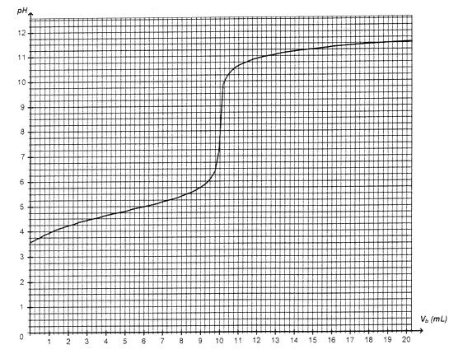
1.6.
V_{bE} = 10,0 mL
V_{bE/2}
2.5. pH = pK_{A} = 4,8
D’après le tableau
d’avancement :
C_{a}.V_{a} = C_{b}.V_{bE}

soit C_{a} =
C_{a} =
C_{a} = 5,0×10^{–3} mol.L^{–1}
2. Identification de l’acide carboxylique R-COOH
2.1. (0,25 pt) K_{A} =
2.2. (0,375 pt) – log K_{A} = – log
pK_{A} = – log – log [H₃O⁺]_{éq} log a.b = log a + log b
pK_{A} = – log + pH
pH = pK_{A} + log
2.3.1. (0,125 pt) Pour V_{b} = (demi-équivalence ), il reste de l’acide R-COOH non consommé, les ions hydroxyde versés sont totalement consommés. HO– est le réactif limitant.
2.3.2. (0,125 pt) C_{b}. – x_{f} = 0 donc x_{f} = C_{b}. .
2.3.3. [R-COO–_{(aq)}]_{éq} = = (0,125 pt)
[R-COOH_{(aq)}]_{éq} = , comme C_{a}.V_{a} = C_{b}.V_{bE} et x_{f} = C_{b}. ,
alors [R-COOH_{(aq)}]_{éq} = = , (0,25 pt)
on vérifie bien que [R-COO–_{(aq)}]_{éq} = [R-COOH_{(aq)}]_{éq} (0,125 pt)
2.4. (0,25 pt) pH = pK_{A} + log
pH = pK_{A} + log 1
pH = pK_{A} pour V_{b} =
2.5. (0,25 pt) Graphiquement (voir page précédente) pour V_{b} = = 5,0 mL, on lit pH = 4,8.
Donc pK_{A} = 4,8.
Parmi les acides proposés, l’acide éthanoïque H₃C-COOH est celui qui correspond à l’acide inconnu puisqu’il possède un tel pK_{A}.

